**TECHNICAL REPORT**

**PRAKTIKUM JARINGAN KOMPUTER**

**MODUL 11**



**Disusun Oleh :**

|  |
| --- |
| TGL. PRAKTIKUM : Kamis, 04 Juni 2021  NAMA : Achmad Farid Alfa Waid  NIM : 190411100073  KELOMPOK : 1  DOSEN : Yoga Dwitya Pramudita, S.Kom  ASPRAK : Rizal Abul Fata |



**LABORATORIUM COMMON COMPUTING**

**JURUSAN TEKNIK INFORMATIKA**

**FAKULTAS TEKNIK**

**UNIVERSITAS TRUNOJOYO MADURA**

**2020**

1. **Latihan 1: Mengidentifikasi Masalah**

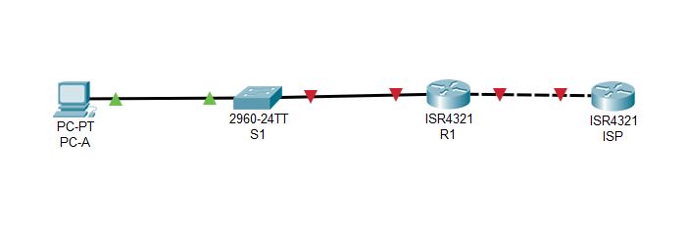

1. **Langkah 1: Lakukan Troubleshoot Terhadap Jaringan**

PC-A ping ke S1

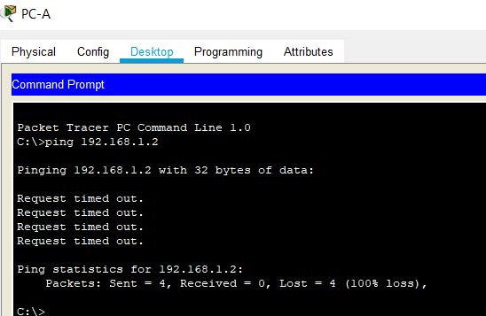

Ping gagal seharusya seharusnya kita memasukkan “duplex full”, sedangkan untuk waktu respons yang lambat itu dikarenakan waktu speed pada S1 tadi kita masukkan “speed 10”.

PC-A ping ke ISP

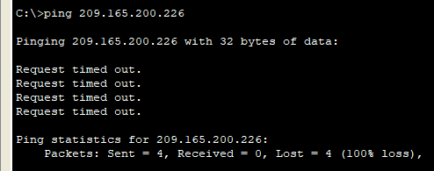

Request Timed Out dikarenakan tidak ada default gateway pada pada PC-A sehingga menyebabkan error.

1. **Langkah 2: Dokumentasikan kemungkinan penyebabnya**

* Gateaway last resort tidak di set pada R1
* Speed pada R1 G0/0/1 di set ke 100 dan auto negotiation dinonaktifkan
* Default Gateaway S1 tidak di set ke 192.168.1.0
* Interface S1 F0/5 di set ke half duplex dan speednya di set ke 10
* Default Gateaway tidak di set pada PC

1. **Latihan 2: Mengimplementasikan Perubahan Jaringan**

Sudah disetujui.

1. **Latihan 3: Memastikan Fungsionalitas Penuh**

**S1**

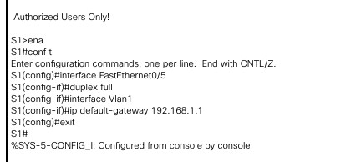

**R1**

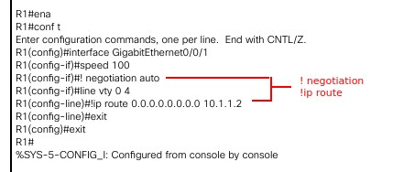

1. **Latihan 4: Mendokumentasikan Temuan & Perubahan Konfigurasi**

**Ping S1 ke R1**

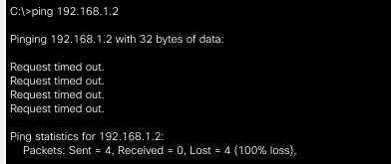

Masih request timed out.

Dokumentasi akan bervariasi tetapi harus mencakup tanggal saat pemecahan masalah dilakukan, perangkat yang diuji, perintah yang digunakan bersama dengan output yang dihasilkan oleh perintah tersebut, masalah yang ditemukan, dan perubahan konfigurasi yang dibuat untuk menyelesaikan masalah tersebut.

**Pertanyaan!**

Praktikum ini meminta Anda memecahkan masalah (troubleshoot) semua perangkat sebelum melakukan perubahan apa pun. Apakah ada cara lain untuk menerapkan metodologi pemecahan masalah?

**Jawab!**

Ada, cara lain adalah dengan menyelesaikan semua 6 langkah pada perangkat inti sebelum pindah ke perangkat lain. Misalnya, setelah menentukan bahwa gateaway default tidak diatur pada PC, maka akan menambahkan pengaturan default gateaway dan memverifikasi fungsionalitas tersebut. Jika masih terdapat masalah pada jaringan, maka akan beralih ke perangkat selanjutnya, dalam contoh kasus pada modul ini adalah S1. Ketika proses pemecahan masalah telah selesai pada S1 dan masih terdapat masalah, maka akan beralih melanjutkan ke R1. Proses ini akan berlanjut sampai fungsionalitas jaringan penuh dan tercapai.